USKRSNE RAČUNSKE PRIČE

1.U košari su 45 pisanice. Baka je Ani dala 4 pisanice.
Koliko je pisanica ostalo u košari?
Račun: __________________
Odgovor: ______________________________________________.

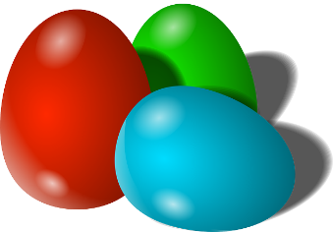
2. Ana je obojila 25 jaja, Maja je obojila 4 jaja više.
Koliko je jaja obojila Ana?
Račun: ___________________
Odgovor: ________________________________________.

3.Na polici se nalazi 56 čokoladnih zečeva.
Prodavač je na policu
stavio još 13 zečeva.
Koliko je zečeva na polici?
Račun: ______________
Odgovor: _______________________________________

